
STÁTNÍ POZEMKOVÝ ÚŘAD
Sídlo: Husinecká 1024/11a, 130 00 Praha 3 - Žižkov, IČO: 01312774, DIČ: CZ 01312774
Krajský pozemkový úřad pro Jihomoravský kraj, Pobočka Vyškov
Palánek 250/1, Brňany, 682 01 Vyškov

GEON, s.r.o.
Ing. Albert Kmeť
Na Padělkách 421
664 52 Sokolnice

Váš dopis zn.:
Ze dne:
Naše značka: SPU 430538/2025
UID: spudms00000016051254
Spisová značka: SP1272/2025-523205

Vyřizuje.: Ing. Jiří Krampl
Tel.: 724913207
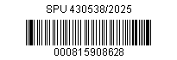
ID DS: z49per3
E-mail: jiri.krampl@spu.gov.cz

Datum: 16. 10. 2025

Objednávka IGP pro PSZ JPÚ v k.ú. Lovčičky, trať Nesety

Vážený pane inženýre,

v rámci zpracování Plánu společných zařízení pro Jednoduchou pozemkovou úpravu v k.ú. Lovčičky (okres Vyškov) u Vás objednáváme IGP v k.ú. Lovčičky viz situace v příloze:

Předpokládaný rozsah prací

JPÚ Lovčičky, trať Nesety
Předběžný IGP
Sondážní práce včetně dopravy
vrt 6 ks (2 m)
Laboratorní analýzy zemin z hlediska využitelnosti a vhodnosti do hutněné hráze vodohospodářského opatření včetně dopravy
Sled, koordinace a řízení průzkumných prací včetně dopravy
Vyhodnocení průzkumu závěrečná zpráva, návrh opatření
Celkem bez DPH | 68 000,00

Předpokládaná hodnota zakázky: 68 000,00 Kč bez DPH.
Termín dodání: do 28. 11. 2025

Po dodání požadovaných dat vystavte prosím fakturu, která musí být doručena na níže uvedenou doručovací adresu.

Faktura musí být vystavena na ODBĚRATELE:
Státní pozemkový úřad, Husinecká 1024/11a, 130 00 Praha 3, IČ: 01312774, neplátce DPH.

Ve faktuře bude uveden KONEČNÝ PŘÍJEMCE:
doručovací adresa: Státní pozemkový úřad, Krajský pozemkový úřad pro Jihomoravský kraj, pobočka Vyškov, Palánek 250/1, 682 01 Vyškov.

Za odběratele data převezme Ing. Jitka Knajblová, tel.:727956877, e-mail: jitka.knajblova@spu.gov.cz

Žádáme Vás o písemné potvrzení - akceptaci této objednávky (nejlépe e-mailem na jiri.krampl@spu.gov.cz )

S pozdravem

„elektronicky podepsáno“

Ing. Jiří Krampl
vedoucí Pobočky Vyškov
Státní pozemkový úřad

Příloha/Přílohy
1. Podklady pro IGP Lovčičky

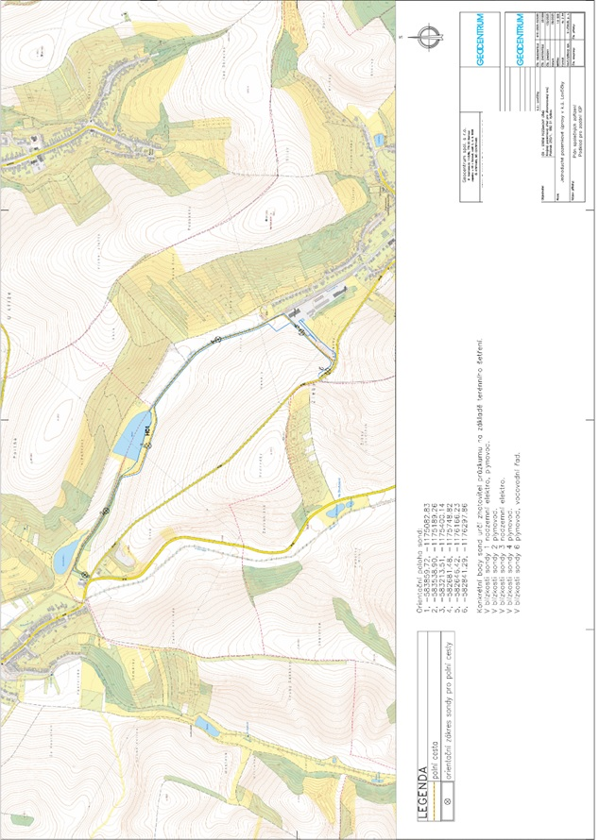
Příloha 1

Akceptace objednávky

Dobrý den, potvrzuji tímto přijetí objednávky na IGP pro PSZ JPÚ v k.ú. Lovčičky, trať Nesety a tímto ji akceptuji Ing. Albert Kmeť - jednatel společnost

Protokol o doručení:

Protokol o výsledku ověření datové zprávy Předmět podání: RE:Objednávka IGP pro PSZ JPÚ v k.ú. Lovčičky, trať Nesety Odesílatel: GEON, s.r.o., Na Padělkách 421, 66452 Sokolnice, CZ, 93b76n8 Adresát: Státní pozemkový úřad, z49per3 ČJ: SPU 436397/2025 Identifikátor: 1595516626 Dodáno do DS: 21.10.2025 19:33:16 Pozn.: Je-li příjemcem datové zprávy orgán veřejné moci vystupující v postavení OVM, je okamžikem doručení její dodání do datové schránky. Doručeno: 22.10.2025 07:26:16 Přijato ke zpracování: 22.10.2025 07:29:08 Počet příloh: 1 Následná kontrola: 23.10.2025 10:32:16 Povoleno doručení fikcí Výsledek ověření Některý z el. podpisů nelze jednoznačně prohlásit za platný nebo jeho platnost nelze ověřit. Věnujte pozornost podrobnostem. A. Ověření datové zprávy Doplňující údaje Ověřeno službou DSS Elektronický podpis nelze ověřit. Důvod je uveden v detailech ověření. Elektronický podpis nebyl vytvořen pomocí kvalifikovaného prostředku pro vytváření elektronických podpisů. Elektronický podpis formátu CAdES T. Dokument nebyl po podpisu změněn. Podpisový certifikát je kvalifikovaný. Informace o podpisu č. 1 Strana 1 z 2 Časové razítko Ano Podepsal 23693293 SERIALNUMBER=S906210, CN=Informační systém datových schránek – produkční prostředí, OU=Digitální a informační agentura, O=Digitální a informační agentura, OID.2.5.4.97=NTRCZ17651921, C=CZ Vystavitel CN=PostSignum Qualified CA 4, O="Česká pošta, s.p.", OID.2.5.4.97=NTRCZ-47114983, C=CZ Platnost od - do 20.02.2025 14:42:41 - 11.03.2028 14:42:41 Datum vydání CRL CRL informace nelze získat Algoritmus podpisu SHA512RSAandMGF1 Hash SHA256 AA:5E:9B:94:3C:D2:BF:E5:33:9B:01:04:D9:5B:EB:6E:D7:9F:92:3B:28:83:41:D 5:45:D3:32:3E:A3:89:8C:C6 Detaily ověření Některý z algoritmů použitých v objektech a podílejících se na ověřování podpisu (např. hodnota podpisu, certifikát, atd.) nebo velikost klíče používané s tímto algoritmem, je pod požadovanou úrovní kryptografické bezpečnosti a neexistuje jednoznačný důkaz, že podpis vznikl před okamžikem, do něhož byl tento algoritmus / klíč považován za bezpečný. CN=PostSignum Qualified CA 5,O=Česká pošta\, s.p.,2.5.4.97=#130e4e5452435a2d3437313134393833,C=CZ Čas označení 22.10.2025 07:29:09 Sériové číslo 21021220 Vystavitel Ověřitelnost do 13.10.2031 10:45:33 B. Ověření příloh datové zprávy Textová zpráva.PDF Dokument není opatřen el. podpisem. application/pdf 12293 B (bajtů) Název Typ Velikost Výsledek ověření Příloha č. 1 Počet podpisů 0 z toho platných 0 Doplňující údaje Ověřeno službou DSS Generováno modulem EPDZ dne 22.10.2025 10:32:16 Strana 2 z 2

